＜キャッシュ削除手順書＞
以下の手順にて、キャッシュ削除を実施してください。作業が終了しましたら、再度社員ポータルシステムを起動させて、印刷動作の確認をして下さい。

項番 | 画 面 | 操 作 | ﾁｪｯｸ
1 | 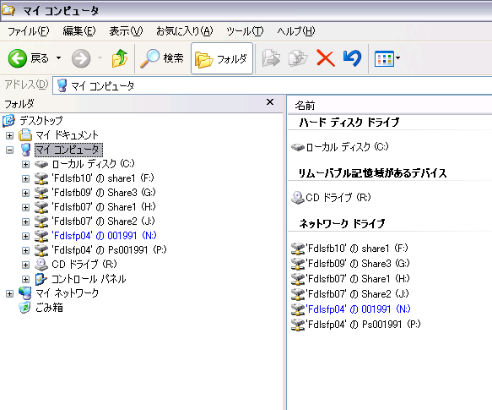 | エクスプローラーを開く  （スタートボタン→エクスプローラ）
2 | 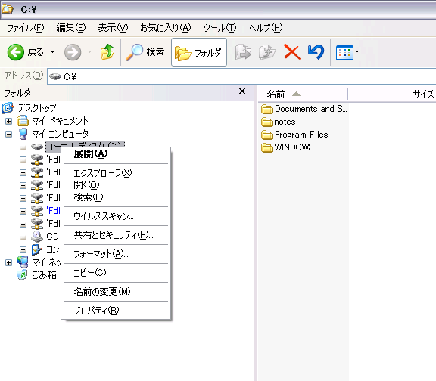 | ローカル ディスク（Ｃ：）上にカーソルを合わせて、右クリックする。
3 | 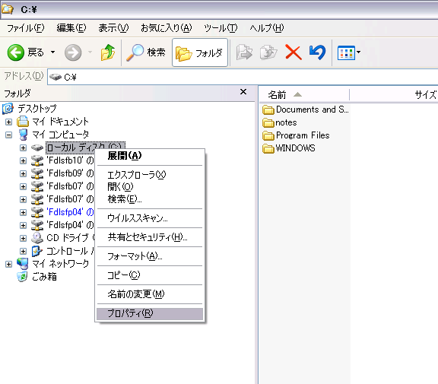 | プロパティをクリックする。
4 | 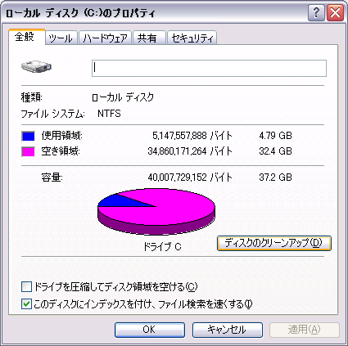 | 左記ウィンドウが出てくるので、『ディスクのクリーンアップ（Ｄ）』ボタンを押下する。
5 | 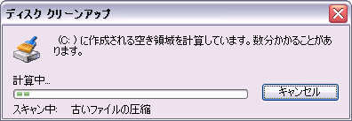 | 空き領域の計算が実行される。  （少々お時間がかかります。）  ※動作中は操作不要。
6 | 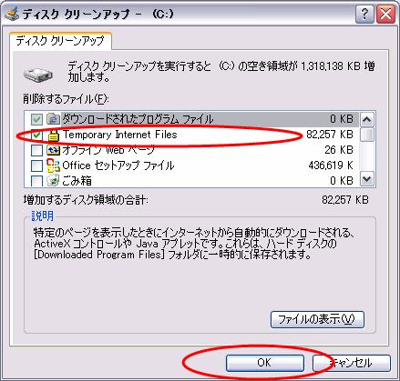 | 『Temporary Internet Files』にチェックが入っていることを確認し（入っていなければチェックを入れる）、『ＯＫ』ボタンを押下する。
7 | 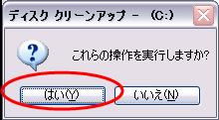 | 『はい（Ｙ）』ボタンを押下する。
8 | 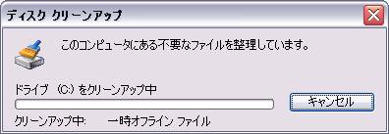 | ディスクのクリーンアップが実行される。  ※動作中は操作不要。
9 |  | 作業終了

